Z E M Ě D Ě L S K Ý S V A Z
Č E S K É R E P U B L I K Y

Vás zve na krajský seminář

Podmínky poskytování dotací na opatření

welfare zvířat,

který se uskuteční

ve čtvrtek 20. 8. 2015 v 9.30 hodin
(prezence od 9.00 hodin)

v salonku Restaurace U Tří bříz, Dolní 3658/2, Prostějov

Program semináře:
- Legislativní rámec o podmínkách poskytování dotací na opatření welfare zvířat
- Osvědčení vybraných parametrů, ověření na místě (pasportizace)
- Kontroly na místě u žadatelů – delegované kontroly ze SZIF
- Diskuse účastníků, zpětná vazba

Přednášet a na Vaše dotazy bude odpovídat MVDr. Ivo Strauss, KVS Pardubice (člen ÚKOZ, předseda VOHZ SVS ČR).

Výše vložného je 400,- Kč a bude vybíráno hotově při prezenci.

Závazné přihlášky, prosím, zašlete do 18.8.2015 na e-mail zscr.pv@quick.cz nebo sdělte telefonicky na 724 212 899.

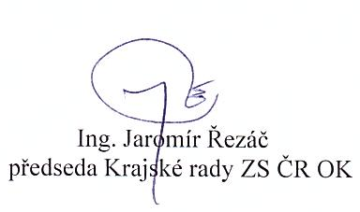

Přihláška
na seminář „Podmínky poskytování dotací na opatření welfare zvířat“
20.8.2015
Restaurace U Tří bříz, Dolní 3658/2, Prostějov

Jméno účastníka:………………………………………………………………………………...
Organizace, farma…..…………………………………………………………………………...
Adresa:…………………………………………………………………………………………..
IČO:……………………………………………………………………………………………
E-mail a tel:……………………………………………………………………………………...

Podpis účastníka:

